# Lab 9: Composizione di e-mail, visualizzazione del riepilogo delle e-mail e del riepilogo delle opportunità in Outlook utilizzando Copilot for Sales

**NOTA:** È possibile passare al laboratorio numero 11 se il prodotto non è disponibile. È possibile eseguire questo lab in un secondo momento in base alla disponibilità.

## Esercizio 1: Aprire il Copilot per le vendite

1. In una nuova scheda, apri **Outlook** utilizzando il collegamento [**www.outlook.com**](urn:gd:lg:a:send-vm-keys).

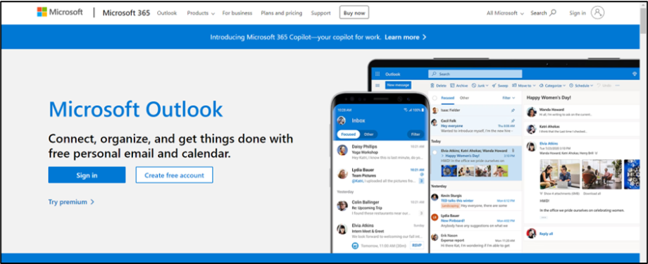

1. Accedere con le credenziali del **Office 365 admin tenant**.

1. Apri una qualsiasi delle e-mail. Durante un'e-mail, seleziona l'icona **Apps**.

1. Se è possibile visualizzare **Copilot for Sales** in **Apps**, è possibile eseguire direttamente il passaggio 11.

1. Se **Copilot for Sales** non è visualizzato in **Apps**, selezionare **More apps** e quindi fare clic su **Add apps**.

1. Nella pagina **Apps** cercare [**Copilot for Sales**](urn:gd:lg:a:send-vm-keys) e quindi selezionare l'app **Copilot for Sales.**

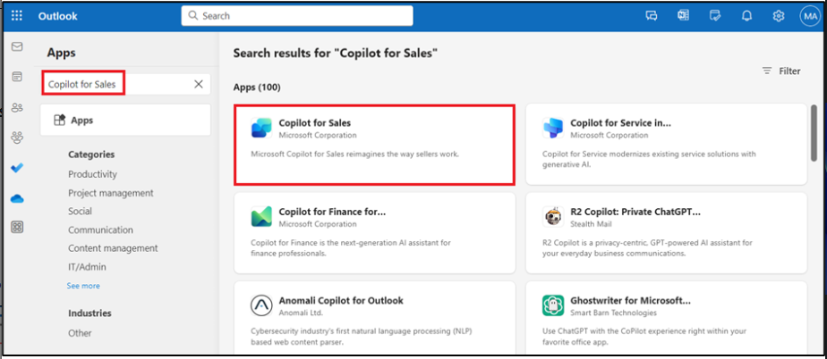

1. Seleziona **Add** su Copilot per la scheda Vendite.

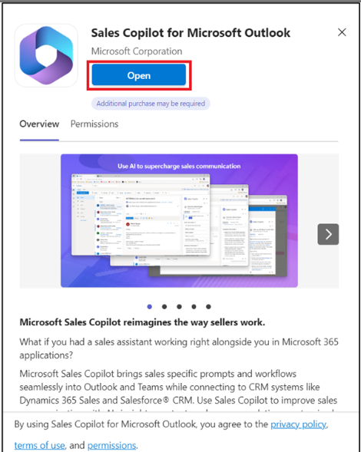

1. Ancora una volta, seleziona l'app **Copilot for Sales** e fai clic su **Open**.

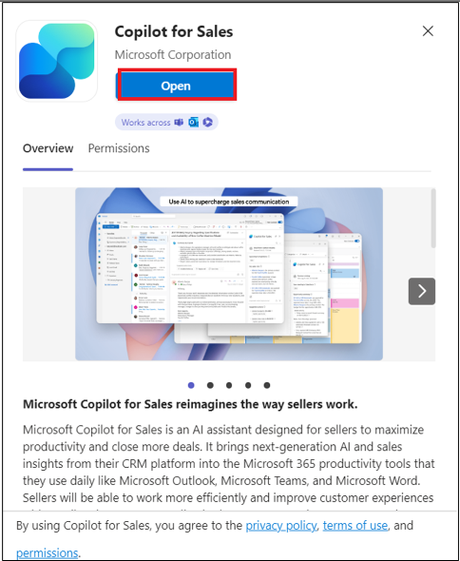

1. Seleziona **Got it.**

1. Vai alla **Mails**.

1. Apri una qualsiasi delle e-mail. Durante un'e-mail, seleziona l'icona **Apps**.

1. Ora sarai in grado di vedere l' app **Copilot for Sales**. Seleziona l'app **Copilot for Sales.**

1. Se richiesto, accedere con le credenziali del **Office 365 admin tenant** nella finestra popup. Se viene visualizzato un popup che dice Recupera e disegna velocemente con Copilot,seleziona **Got it**.

1. Il riquadro **Copilot for Sales** viene visualizzato sul lato destro. Seleziona il suoi ambiente. Per questo lab, selezionare Ambiente **Sales Trial**.

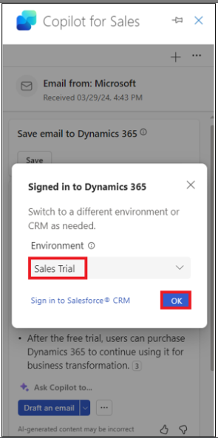

1. Seleziona **Get Started**.

1. È ora possibile utilizzare il riquadro **Copilot for Sales**.

# Esercizio 2: Visualizzare e salvare il riepilogo tramite posta elettronica

## Attività 1: Visualizzare il riepilogo delle e-mail

1. In **Outlook** aprire un messaggio di posta elettronica del cliente.

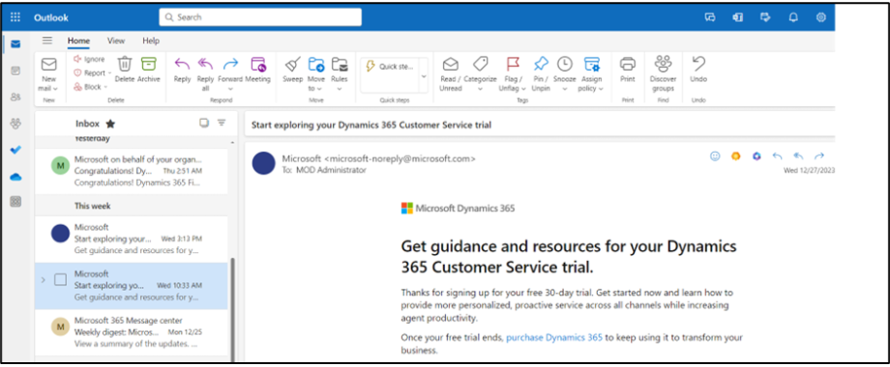

1. Aprire il riquadro **Apps > Copilot for Sales**.

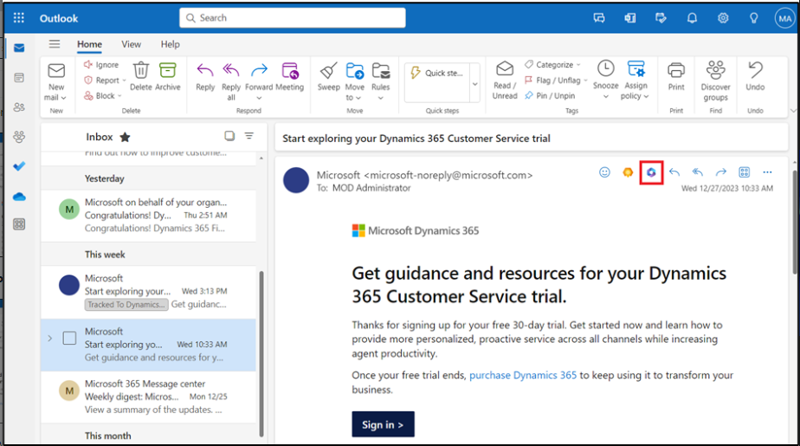

1. Il riepilogo dell'e-mail viene visualizzato nella scheda **Key info**.

**Nota**

Se il contenuto dell'e-mail è inferiore a 1000 caratteri, il riepilogo dell'e-mail non verrà generato e il riepilogo di questa scheda e-mail non verrà visualizzato.

### Attività 2: Salvare il riepilogo tramite posta elettronica in CRM

1. Nella scheda **Key info**, fai clic sui puntini di sospensione (...) e quindi seleziona **Save summary to Dynamics 365**.

1. In **Select a record** immettere **Coffee Maker** nella casella di ricerca, selezionare uno dei record suggeriti o utilizzare la casella di ricerca per trovare un altro record.

Se sono presenti più opportunità correlate al contatto, Sales Copilot visualizza un elenco di opportunità suggerite, classificate dall'intelligenza artificiale, per salvare il riepilogo. In questo caso, per impostazione predefinita viene selezionata la prima opportunità.

**Nota**

* Se l'e-mail è già collegata a un'opportunità, è selezionata per impostazione predefinita.
* Se non è collegata alcuna opportunità, per impostazione predefinita verrà selezionata l'opportunità con il punteggio più alto, determinata dalle opportunità aperte disponibili per l'account o il contatto e dal contenuto dell'e-mail.
* Quando si cerca un record, nei risultati della ricerca vengono visualizzati il nome del record e i campi chiave selezionati dall'amministratore.
* I risultati della ricerca verranno aggiunti all'elenco dei record suggeriti, in modo da poter cercare e riprovare in sicurezza.
* Attualmente, è possibile salvare il riepilogo in un unico record utilizzando Sales Copilot.
* È possibile connettersi a tutti i tipi di record abilitati per gli impegni e aggiunti a Sales Copilot dall'amministratore.

1. Seleziona **Save**.

Il riepilogo tramite posta elettronica viene salvato in CRM come nota per il record selezionato. Tutte le note di Microsoft Copilot for Sales condividono lo stesso oggetto: "[AI generated] Email summary from Sales Copilot" e includono l'oggetto dell'email stessa, nonché il timestamp in cui la nota è stata salvata.

## Esercizio 3: Creare una risposta e-mail utilizzando il componente aggiuntivo Sales Copilot per Microsoft Outlook

### Attività 1: Creare una risposta e-mail utilizzando categorie predefinite

1. In **Outlook**, apri un messaggio di posta elettronica del cliente e seleziona **Reply**.

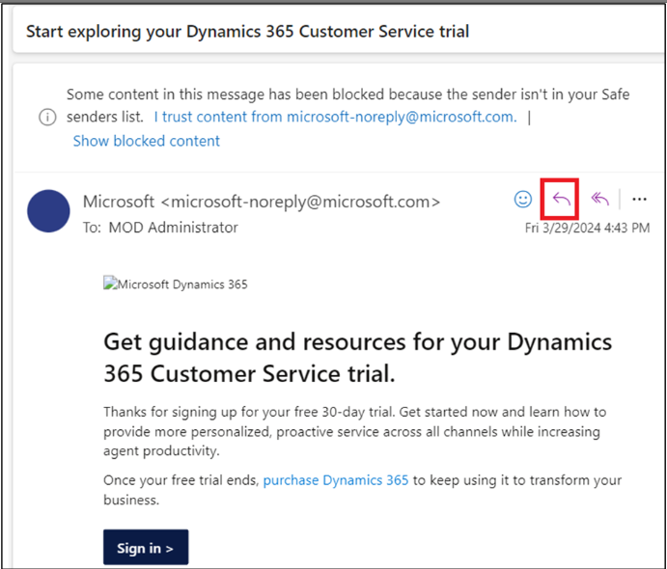

1. Seleziona **Apps**, quindi seleziona **Copilot for Sales**.

1. Seleziona **Copilot for Sales**.

1. Seleziona **Draft an email**.

1. Puoi redigere un'e-mail con le categorie predefinite. Chiudere la punta.

1. **Review** i contenuti suggeriti. Seleziona uno dei contenuti suggeriti. Ad esempio, selezionare **Address a concern**.

Per generare un suggerimento diverso, selezionare **More options**, quindi selezionare **Try again**. Perfeziona il contenuto suggerito, se necessario. È inoltre possibile ripristinare il contenuto suggerito alla versione precedente.

1. Copilot raccoglie le informazioni richieste e fornisce una risposta.
2. Seleziona e copia il contenuto dell'e-mail e incollalo nel nuovo corpo dell'e-mail.

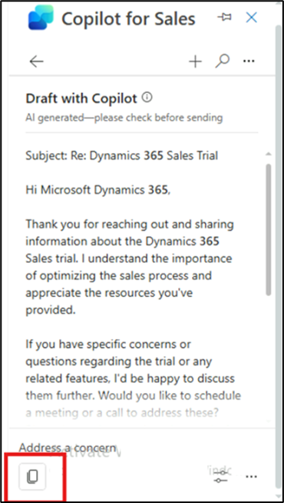

**Nota**: il contenuto esistente nel corpo dell'email non viene sostituito. Il contenuto suggerito viene anteposto a qualsiasi contenuto esistente nel corpo del messaggio di posta elettronica.

1. **Edit** il contenuto dell'email in base alle esigenze, quindi **Send it**.

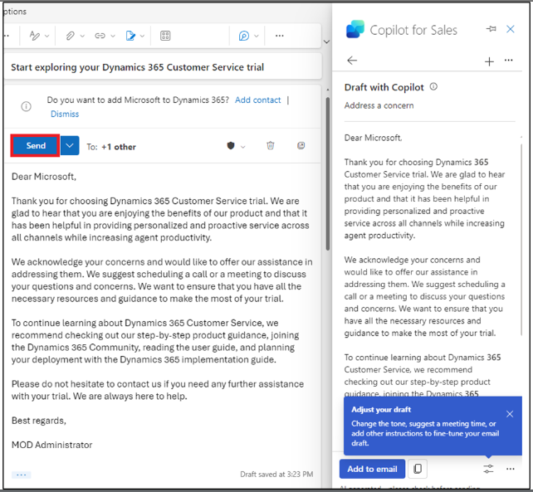

### Attività 2: Creare un messaggio di posta elettronica utilizzando un prompt personalizzato

Se le categorie di risposta predefinite non soddisfano le tue esigenze, puoi inserire un prompt personalizzato per generare il contenuto suggerito. È possibile ottenere contenuti e-mail suggeriti quando si risponde a un'e-mail di un cliente, si legge un'e-mail o si compone una nuova e-mail.

**Nota**

* Le informazioni di CRM non vengono visualizzate quando si utilizza un prompt personalizzato per generare il contenuto dell'e-mail suggerito.
* Puoi generare contenuti suggeriti anche per le e-mail contenenti indirizzi e-mail interni. Se tutti gli indirizzi e-mail sono interni, vedrai solo l'opzione per inserire il prompt personalizzato. Se si aggiunge un indirizzo e-mail esterno, vengono rese disponibili categorie di risposta predefinite.

1. In **Outlook**, apri un messaggio di posta elettronica del cliente e seleziona **Reply**.

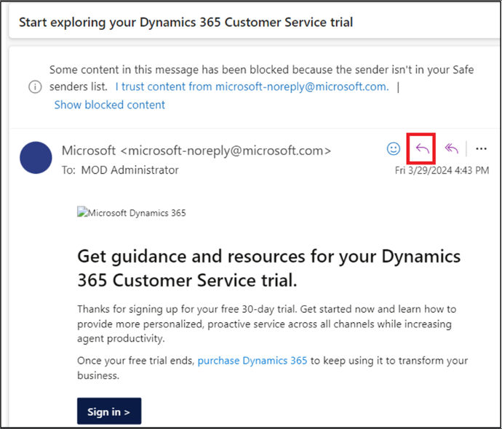

1. Seleziona **Apps**, quindi seleziona **Copilot for Sales**.

1. Seleziona **Copilot fo Sales**.

1. Seleziona **Draft an email**.

**Nota**

Le categorie di risposta predefinite non sono disponibili durante la composizione di un nuovo messaggio di posta elettronica. È possibile inserire solo un prompt personalizzato o creare un'e-mail per riepilogare la riunione di vendita.

1. Nella casella di testo, inserisci una frase per descrivere il tipo di risposta che desideri inviare, ad esempio [**Send the acceptance,**](urn:gd:lg:a:send-vm-keys)  quindi seleziona **Create draft**.

1. **Review** i contenuti suggeriti.

Per generare un suggerimento diverso, selezionare Altre opzioni, quindi selezionare Riprova. Perfeziona il contenuto suggerito, se necessario. È inoltre possibile ripristinare il contenuto suggerito alla versione precedente.

1. Seleziona copia e incolla il contenuto nel nuovo corpo dell'email.

**Nota**: il contenuto esistente nel corpo dell'email non viene sostituito. Il contenuto suggerito viene anteposto a qualsiasi contenuto esistente nel corpo del messaggio di posta elettronica.

1. **Edit** il contenuto dell'email in base alle esigenze, quindi **Send it**.

### Attività 3: Modificare la bozza dell'e-mail

1. Generare la risposta suggerita utilizzando una categoria di risposta appropriata.
2. Seleziona **Adjust draft.**

1. Nella pagina **Draft with Copilot**, seleziona le schede **Length**, **Adjust tone** e **Suggest a meeting time** in base alle tue esigenze, quindi seleziona **Update**.

1. **Review** i contenuti suggeriti.

Per generare un suggerimento diverso, selezionare Altre opzioni, quindi selezionare Riprova. Perfeziona il contenuto suggerito, se necessario. È inoltre possibile ripristinare il contenuto suggerito alla versione precedente.

1. Seleziona copia e incolla il contenuto nel nuovo corpo dell'email.

**Nota**: il contenuto esistente nel corpo dell'email non viene sostituito. Il contenuto suggerito viene anteposto a qualsiasi contenuto esistente nel corpo del messaggio di posta elettronica.

1. **Edit** il contenuto dell'email in base alle esigenze, quindi **Send it**.

## Esercizio 4: Aggiungere o rimuovere il suggerimento per la riunione

Per impostazione predefinita, l'orario della riunione non è incluso nel contenuto suggerito. Se un cliente ha richiesto un incontro a una certa ora e lo ha menzionato in un'e-mail, l'orario dell'incontro è incluso nel contenuto suggerito. L'orario della riunione visualizzato nel contenuto suggerito è nel suoi fuso orario.

### Attività 1: Aggiungere un suggerimento per l'orario della riunione

Se si desidera avere un incontro con un cliente, è possibile includere un orario di riunione nel contenuto suggerito. L'orario della riunione suggerito è il primo slot disponibile nel suoi calendario.

1. In **Outlook**, apri un messaggio di posta elettronica del cliente e seleziona **Reply**.

1. Seleziona **Apps**, quindi seleziona **Copilot for Sales**.

1. Seleziona **Copilot for Sales**.

1. Seleziona **Draft an email**.

1. Selezionare una categoria predefinita.

1. **Review** i contenuti suggeriti. Seleziona uno dei contenuti suggeriti. Ad esempio, selezionare **Address a concern**.

Per generare un suggerimento diverso, selezionare Altre opzioni, quindi selezionare Riprova. Perfeziona il contenuto suggerito, se necessario. È inoltre possibile ripristinare il contenuto suggerito alla versione precedente.

1. Copilot raccoglie le informazioni richieste e fornisce una risposta.
2. Seleziona **Adjust draft**.

1. In **Suggest a meeting time**, seleziona l'orario della riunione visualizzato.
2. Seleziona **Update**.

1. Seleziona copia e incolla il contenuto nel nuovo corpo dell'email.

**Nota**: il contenuto esistente nel corpo dell'email non viene sostituito. Il contenuto suggerito viene anteposto a qualsiasi contenuto esistente nel corpo del messaggio di posta elettronica.

1. **Edit** il contenuto dell'email in base alle esigenze, quindi **Send it**.

con confidenza media

### Attività 2: rimuovere il suggerimento sull'orario della riunione

1. Genera il contenuto suggerito utilizzando una categoria di risposta appropriata.
2. Seleziona **Adjust draft**.

1. In **Suggest a meeting time**, deselezionare l'orario della riunione selezionato.
2. Seleziona **Update**.

## Esercizio 5: Visualizzare il riepilogo delle opportunità

1. In **Outlook**, apri un messaggio di posta elettronica o la riunione pianificata.
2. Aprire il riquadro **Copilot for Sales**. Fai clic su **Save email to Dynamics 365**.

1. Nellafinestra di dialogo **First**, **turn on server-side sync** seleziona **Turn on**.

1. Nella pagina **Connect to a record**, cerca l'alex e seleziona il contatto utilizzando la casella di ricerca.

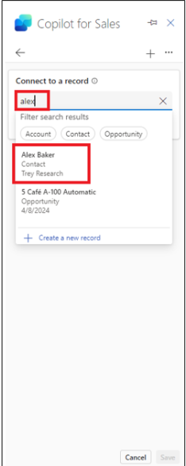

1. Seleziona il contatto e fai clic su **Save**.

1. Una volta salvato l'e-mail nel record del contatto selezionato, viene visualizzato un messaggio nelriquadro **Copilot for Sales**.

1. Seleziona il contatto. Verrai indirizzato alla pagina dei **Contact details**.

1. Nella pagina **Contact details**, vai all' area **Opportunities** e seleziona una delle opportunità.

1. I **Opportunity summary** e **Opportunity detssails** vengono visualizzati nella **Opportunity summary card**.

